Année 2025-2026
Ressource R4.01 : Infrastructures de sécurité

Cahier de TPs
Version 1.2

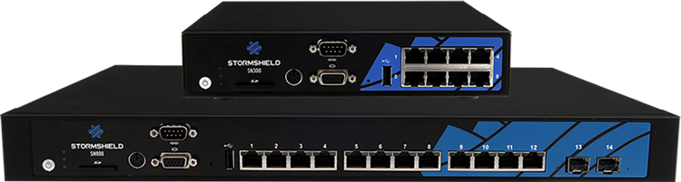

Appartient à : | En binôme avec :
Nom :  Prénom :  Groupe : | Nom :  Prénom :
Nom de votre équipe :
Autre binôme :
Nom :  Prénom : | Nom :  Prénom :
Nom de leur équipe :

N’oubliez pas de rendre votre cahier à rendre à la fin de chaque séance !

Progression
TP1
TP2
TP3
TP4
TP5
Bilan

Premier pas : une configuration par binôme
Vous devrez réaliser en binôme le schéma suivant :
A savoir :
LAN_in
192.168.1.0/24
IN : .254
« Internet »
87.10.10.0/24
OUT : .1
Client et serveur web : .129
PC tour
Client : .1
Portable
DMZ :
.254
DMZ
10.0.0.0/24
Serveur Web A : .1, PC tour
- Pour les portables, login : tp mot de passe : tp
Attention ne pas oublier :
- Désactivez le service DHCP sur les PCs, le DHCP réinitialise régulièrement l'adresse IP des PC.
- Pensez à la passerelle par défaut sur les PC
- En cas de problème :
  - Vérifier l'état des liens grâce aux leds des stormshields.

1 : Prise en main du Firewall Validation prof □
- Remettez la configuration usine sur votre firewall. Sur une machine, assurez-vous d'avoir une service web fonctionnel (Apache2). Mettez-lui l’adresse 10.0.0.1/24 et branchez-la sur le port DMZ1 ou sur le port 3 suivant le type de Stormshield. Accéder à la page de configuration et demandez à accéder à l’interface de configuration. Pensez à passer en mode lecture/écriture (en haut au milieu).
Le paquet debian pour apache est apache2
Pour lancer apache : sh /etc/init.d/apache2 start
- Modifiez la page par défaut : /var/www/index.html
- Modifiez vos préférences pour ne jamais être déconnecté en cas d'inactivité sur l’interface d'administration.
- Paramétrez la langue (traces et clavier) et le fuseau horaire. Vérifiez que votre firewall est à l’heure après le redémarrage.
- Activez le service SSH avec l'authentification par mot de passe.
- Vérifiez la validité de votre licence et des éventuelles options disponibles, configurez la mise à jour automatique de votre licence avec une vérification hebdomadaire.
- Faites une sauvegarde de la configuration en local.
- Vérifiez que le stockage local des logs est activé et formatez la carte SD.

2 : Configuration réseau Validation prof □
Pour la suite, vous devez sélectionner et activer la politique de filtrage (10) Pass all dans le menu CONFIGURATION ⇒ POLITIQUE DE SÉCURITÉ ⇒ Filtrage et NAT qui autorisera tous les trafics traversants ou à destination du firewall.
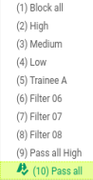
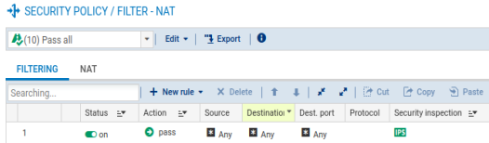
Dans la configuration usine, toutes les interfaces sont incluses dans un bridge dont l’adresse est 10.0.0.254/8. Un serveur DHCP est actif sur toutes les interfaces du bridge et il distribue des adresses IP comprises entre 10.0.0.10 et 10.0.0.100.

  - Configuration des interfaces :
- Sortez les interfaces IN et OUT du bridge
- Configurez les interfaces OUT, DMZ1 et IN de votre firewall comme suit :
  - OUT : 87.10.10.1/24
  - DMZ1 : 10.0.0.254/24 (Interface avec cette adresse par défaut, à vérifiez )
  - IN : 192.168.1.254/24
- Configurez l’interface réseau de votre client comme suit :
  - Adresse IP : 192.168.1.1/24
  - Passerelle par défaut : 192.168.1.254
- Configurez l’interface réseau de votre serveur web comme suit :
  - Adresse IP : 10.0.0.1/24 (Adresse déjà configurée)
  - Passerelle par défaut : 10.0.0.254
- Configurez l’interface réseau de votre client et serveur web comme suit :
  - Adresse IP : 87.10.10.129/24
  - Passerelle par défaut : 87.10.10.1
- Testez la connectivité de votre réseau en remplissant le tableau ci-joint en indiquant si les pings passent d’une machine à une autre et le RTT quand ça fonctionne.
- Indiquez sur le schéma par des flèches les connexions qui fonctionnent et celles qui ne fonctionnent pas par des flèches barrées :
 | Client | IN | OUT | DMZ1 | Serveur | C/S Web
Client | X (1 ms) | X (1 ms) | X (1 ms) | X (1 ms) | X (2 ms) | X (1 ms)
Serveur | (pare feu du pc empêche le ping) | X (0.510ms) | X (0.508 ms) | X (0.554 ms) | X (0.031 ms) | X (0.834 ms)
C/S Web | (Pare feu empêche le ping ) | X (0.231 ms) | X (0.529 ms) | X (0 .515 ms) | X (0 .830ms) | X (0.030 ms)

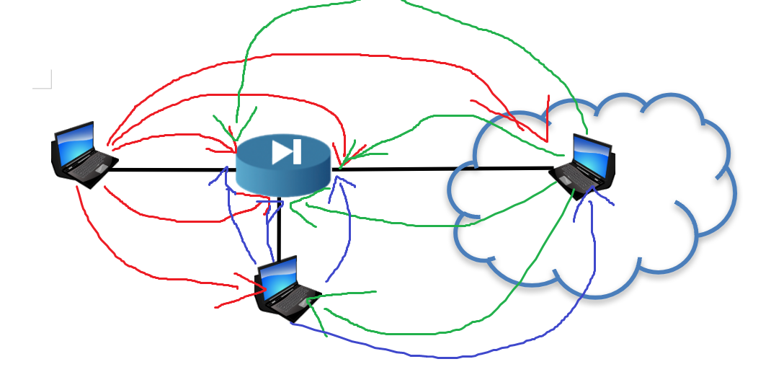

- Est-ce que vos résultats sont normaux ? Expliquez pourquoi.
Pour moi ces résultats sont normaux tout peut ping sauf le client qui ne peut pas être ping car le pare-feu Windows n’accepte pas les ping entrant.

4 : La translation d’adresses sans filtrage Validation prof □
- Copiez la politique de filtrage/NAT (10) Pass all vers la politique numéro 4. Renommez la politique numéro 4 « Lab_4 ». Ensuite, activez cette politique.
- Mettez en place de la translation statique d’adresses pour le serveur web en utilisant une règle de NAT statique (bimap) et l’adresse IP 87.10.10.100 en créant les objets correspondants et en translatant uniquement http.
- Mettez en place de la translation dynamique de ports (PAT) pour toutes les machines dans le réseaux interne.
- Testez la connectivité de votre réseau en remplissant une nouvelle fois le tableau ci-joint en indiquant si les pings passent d’une machine à une autre et le RTT quand ça fonctionne.
- Indiquez sur le schéma par des flèches les connexions qui fonctionnent et celles qui ne fonctionnent pas par des flèches barrées :
 | Client | IN | OUT | DMZ1 | Serveur | C/S Web
Client | X | x | x | x | x | x
Serveur | x | x | x | x | X | x
C/S Web | x | x | x | x | x | X

- Est-ce que vos résultats vous paraissent normaux ? Expliquez pourquoi pour chaque ping qui ne fonctionne pas.
Oui juste le client ne se fait pas ping mais c’est juste le parefeu
5 : La translation d’adresses avec filtrage Validation prof □
- Copiez la politique de filtrage/NAT (1) Block all vers la politique numéro 5. Renommez la politique numéro 5 « Lab_5 ». Modifier cette politique pour que le client accède aux deux serveurs et que le C/S Web n’accède qu’au serveur web. Pensez à activer cette politique.
- Testez la connectivité de votre réseau en remplissant une nouvelle fois le tableau ci-joint en indiquant si les pings passent d’une machine à une autre et le RTT quand ça fonctionne ou http quand une connexion HTTP fonctionne .

Deuxième pas : une configuration avec deux binômes
 | Client | IN | OUT | DMZ1 | Serveur | C/S Web
Client | X
Serveur |  |  |  |  | X
C/S Web |  |  |  |  |  | X
Associez-vous avec un autre binôme et câblez la configuration suivante en installant nmap sur le client :

DMZ_B
10.1.0.0/24
LAN_in_A
192.168.1.0/24
LAN_in_B
172.16.1.0/24
Client_A : .1
IN_A : .254
OUT_A : .1
IN_B : .254
« Internet »
87.10.10.1/24
Réseau A : 1->127
Réseau B : 129 -> 254
Client : .1
Serveur Web A : .1
Serveur Web B : .1
DMZ_A
.254
DMZ_B
.254
OUT_B : .129
DMZ_A
10.0.0.0/24

1 : Configuration réseau Validation prof □
- Mettez toutes les adresses IP correspondant au schéma
- Mettez une route par défaut sur les Stormshield. Créez un objet RTR_DEFAULT et configurez le dans le menu Routage=>Routes Statiques=>Passerelle par défaut.
2 : La translation d’adresses Validation prof □
- Copiez la politique de filtrage/NAT (10) Pass all vers la politique numéro 5. Renommez la politique numéro 5 « Lab_5 ». Ensuite, activez cette politique.
- Mettez en place de la translation statique d’adresses pour les serveur web en utilisant une règle de NAT statique (bimap) et les adresses IP 87.10.10.100 (réseau A) et IP 87.10.10.200 (réseau B).
- Mettez en place de la translation dynamique de ports (PAT) pour toutes les machines dans le réseaux interne.
- Testez la connectivité de votre réseau en remplissant une nouvelle fois le tableau ci-joint en indiquant si les pings passent d’une machine à une autre et le RTT quand ça fonctionne.
- Indiquez sur le schéma par des flèches les connexions qui fonctionnent et celles qui ne fonctionnent pas par des flèches barrées :
 | Client | IN_local | OUT_voisin | Serveur_local | Serveur_voisin | Client_voisin
Client | X
Serveur_local |  |  |  | X
Serveur_voisin |  |  |  |  | X
Client_voisin |  |  |  |  |  | X

3 : Mise en place d’objets Validation prof □
- Créez les objets machines et réseaux pour l’autre côté du réseau :
  - Firewalls distants (adresse des interfaces externes), avec le nom Fw_A ou Fw_B
  - Réseaux distants (adresse des réseaux internes avec le nom Lan_in_B ou Lan_in_A
- Ajoutez un nouvel objet service basé sur TCP fonctionnant sur le port 808, appelé webmail.
- Créez un objet "pc_admin" avec l’adresse du client
- Créez un objet "srv_web_priv" dont l'adresse IP est 10.x.0.1
- Créez un groupe d'objets dont vous choisirez le nom et qui contiendra "pc_admin" et "srv_web_priv".
- Exportez la base d’objets dans un fichier CSV.
- En vous basant sur le format de ce fichier, créez un autre fichier CSV contenant deux objets machines : "srv_ftp_pub" : 87.10.10.10 "srv_mail_pub" : 87.10.10.11 pour réseau A et "srv_ftp_pub" : 87.10.10.140 "srv_mail_pub" : 87.10.10.141
- Importez le fichier créé dans la base d’objets réseaux.

4 : Mise en place du filtrage Validation prof □
- Supprimez la règle Pass any any any et ajoutez les règles de filtrage qui respecteront le cahier des charges suivant :
  - Utilisez les séparateurs pour indiquer le rôle de chaque bloc de règles.
  - Affichez la colonne « Nom » des règles et la compléter pour chaque règle.
- Trafics internes :
  - Votre réseau interne, doit pouvoir naviguer sur les sites web d'Internet en HTTP et HTTPS, sauf sur les sites de la Corée du Nord.
- Trafics sortants :
  - L’accès au site https://www.cnn.com doit être bloqué depuis le réseau interne. Pour cela utilisez un objet FQDN.
  - Votre réseau interne doit pouvoir joindre les serveurs FTP et Web d’Internet.
  - Votre réseau interne doit pouvoir émettre un ping vers n'importe quelle destination.
  - Votre réseau interne doit pouvoir se connecter en SSH au firewall de l’autre site.
  - Votre serveur de messagerie peut envoyer des mails vers n’importe quel serveur de mail externe.
- Trafics entrants :
  - Les réseaux externes peuvent joindre votre serveur Web ; ces événements doivent être tracés.
  - Les réseaux externes sont autorisés à pinger l'interface « out » de votre firewall ; ce type d’événement doit lever une alarme mineure.
  - Les réseaux externes peuvent se connecter à votre firewall : via l’interface web et en SSH. Ce type d’événement doit lever une alarme majeure.
- Utiliser nmap pour scanner le serveur de votre voisin depuis votre machine cliente. Quels ports sont ouverts ? Qu'est-ce qui vous empêche de voir tous les ports ?
________________________________________________________________________________________________________________________________________________________________________________________________________________________________________________________________________________________________________________________________________

Troisième pas : VPN site à site
Reprenez la même configuration physique que pour le deuxième pas. L’objectif va être de réaliser une liaison VPN entre les deux sites.

Faites une mise à 0 du Stormshield pour retrouver une configuration usine.
Sur une machine, assurez-vous d'avoir une service web fonctionnel (Apache). Branchez cette machine sur le port DMZ1 (port 3) et faites une requête http sur 10.x.0.254. Vous devez accéder à la page de configuration.

Dans la configuration usine, toutes les interfaces sont incluses dans un bridge dont l’adresse est 10.0.0.254/8. Un serveur DHCP est actif sur toutes les interfaces du bridge et il distribue des adresses IP comprises entre 10.0.0.10 et 10.0.0.100.

1. Préparation de la configuration Validation prof □
- Modifiez la configuration des interfaces :
  - Sortez les interfaces IN et OUT du bridge
  - Configurez les IP de vos interfaces IN et OUT selon le schéma (mettez-vous d'accord avec l'autre binôme sur Firewall A ou B)
  - Désactivez le DHCP (configuration => réseau => DHCP)
  - Configurez l'IP de la DMZ suivant le schéma
  - Configurez l'IP de votre serveur Web dans le nouveau réseau
- Branchez votre client (interface IN, port 2), pensez à la configuration IP.
- Reliez les 2 Stormshields.
- Mettez la passerelle par défaut sur les PC et sur les Stormshield.
- Sur Firewall A, créez l'objet FW_B (=IP côté OUT de Firewall_B)
- Sur Firewall B, créez l'objet FW_A
- Sur chaque Firewall, créez un objet désignant le réseau distant (NET_IN_A, NET_IN_B,NET_DMZ_A, NET_DMZ_B)
- Créez l'objet MY_PSK sur chaque Firewall (ce sera votre clé pré-partagée, au choix)

2. Lien site à site entre 2 réseaux Validation prof □
- Créez une liaison VPN site à site entre les réseaux IN de chaque Firewall
- Ajoutez les lignes de filtrage nécessaire pour autoriser le traffic entre les extrémités du tunnel.
- Testez votre configuration en réalisant un ping entre les deux extrémités du réseau.
- Vérifiez dans les logs la création du tunnel
- Modifiez la configuration des profils de chiffrement phase 1 et phase 2 et testez à nouveau.

3. Lien site à site entre 4 réseaux Validation prof □
- Créez sur chaque Firewall un groupe (NET_INDMZ_A, NET_INDMZ_B) contenant le réseau Network_in et le réseau Network_dmz
- Même chose pour les réseaux distants
- Supprimez le VPN réalisé précédemment
- Reprenez la même procédure, mais en utilisant les groupes de réseau pour relier tous les réseaux
- Vérifiez dans les logs le nombre de tunnel IkEV1 ? IKEv2 ?
- Ajoutez les règles de filtrage permettant la communication entre tous les réseaux
- Testez la communication entre tous les réseaux, à l'aide de ping et de requêtes http.

Lien site à site à l'aide d'interface VTI
- Supprimez le VPN précédent
- Réalisez maintenant la connexion entre les 4 réseaux à l'aide d'interfaces VTI

Quatrième pas : VPN SSL
Reprenez la configuration du premier pas.

- Installez le client OpenVPN sur la machine externe.
- Configurez le firewall pour permettre aux utilisateurs qui se connecteront depuis le réseau externe d’accéder à vos réseaux internes IN et DMZ. Les réseaux distribués aux utilisateurs VPN SSL seront :
  - Pour TCP : Net-SSLVPN_TCP 172.31.x.0/24
  - Pour UDP : Net-SSLVPN_UDP 172.30.x.0/24
- Donnez le droit VPN SSL à l'utilisateur John Smith.
- Autorisez aux réseaux Net-SSLVPN_TCP et Net-SSLVPN_UDP l’accès aux réseaux internes.
- Récupérez le fichier « Profil VPN SSL pour clients mobiles OpenVPN Connect (fichier unique .ovpn) » via le portal captif sur l’adresse IP publique de l’autre entreprise, il est téléchargé par défaut dans /home/user/Downloads, ouvrez un terminal puis tapez les commandes suivantes :
  - su –
  - cd /home/user/Download
  - openvpn openvpn_mobile_client.ovpn
Il est possible d'avoir une erreur d'ajout de route si la route poussée est déjà présente. Cela n'empêche pas l'établissement du tunnel.
- Dans un second terminal, consultez votre table de routage pour visualiser les routes ajoutées sur le client, avec la commande ip route show.
- Consultez la liste des utilisateurs authentifiés dans l'ASQ ainsi que les logs relatifs au VPN SSL côté firewall.
- Validez l’accès aux différents serveurs de la DMZ et par ping sur l’IP interne du firewall sur le réseau LAN.
- Enfin, fermez le tunnel via le premier terminal avec la combinaison de touches [CTRL+C].

